Допоможіть дитині віднайти емоційну рівновагу за допомогою прийомів взаємодії від психологинь Адель Фабер та Елен Мазліш.
Назвіть почуття дитини
Розпізнайте, що саме відчуває дитина, й озвучте це: «Тобі прикро», «Ти гніваєшся», «Ти засмучена» тощо. Якщо дитина погодилася або принаймні прислухалася, дещо розвийте тезу: «Це справді прикро, коли хочеш грати на металофоні, а треба вже повертатися до групи!», «Ти розгнівався, бо хотів узяти саме маракаси-жабки, а Аліна їх ухопила першою», «Ти засмучена, що сьогодні не встигла заспівати соло у твоїй улюбленій пісні». Неодмінно вислухайте відповідь дитини. Усе це зніме гостроту ситуації, допоможе дитині вийти з емоційного протистояння.
Валідуйте почуття
Покажіть дитині, що визнаєте її право на будь-яке почуття. Дайте короткий коментар: «Я розумію, про що ти», «Так, звичайно ти засмутилася. Я тебе розумію, бо так само засмутилася б у такій ситуації» тощо. Уникайте фраз на кшталт: «Так, але…», «Що ти таке кажеш, цього не може бути», «Це дрібниця, не варто звертати уваги!» Підкресліть — усі почуття та емоції мають право бути, а дитина має право їх відчувати. Натомість дії дитини під впливом емоції можуть бути зовсім неприйнятними, які треба зупинити — це також відповідальність дорослого.
Зупиніть агресію, якщо вона є
Спокійно й упевнено, без злості та засудження озвучте правила: «Робити іншим людям боляче — не можна», «Навіть якщо ти дуже сердишся, не можна ламати речі», «Такі слова ми у групі не вживаємо» тощо. Не говоріть про особистість дитини — лише про її дії. Це допоможе їй усвідомити: навіть якщо вона помилилася, вчинила недобре — це не означає, що вона погана і її ніхто не любить. Дитина збереже відчуття власної цінності й поступово на цій основі навчиться регулювати власну поведінку.

«Відокремте» дитину та її емоцію
Якщо маєте час і змогу, дайте дитині папір та олівці, пластилін абощо. Нехай намалює або виліпить свою злість, гнів, образу. Роздивіться й обговоріть разом, що вийшло. Сформулюйте в одному реченні, що засмучує дитину. Розбірливо запишіть це речення, а потім уголос прочитайте. Скажіть дитині, що її злість (образа, смуток) закінчилася, уся пішла в літери. Усе це допоможе дитині відсторонитися від своєї сильної емоції та поспостерігати її.
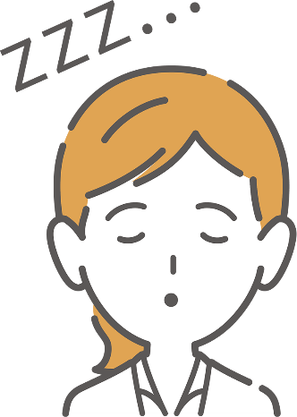
«Підзарядіть» дитину
Запропонуйте дитині сісти до вас на коліна й міцно взятися пальчиками за вашу руку. Імітуйте «підзарядку акумулятора» — обережно натисніть уявну кнопку на плечі або долоні й промовте: «Біп! Підзарядка почалася». Зробіть уголос зворотний відлік від десяти до одного, а потім знову промовте: «Бі-і-іп! Твій акумулятор повністю заряжено, сили відновилися!»

Апелюйте до позитивного досвіду
Нагадайте дитині про її ситуації успіху: «Я пам’ятаю, як добре ви з Михайликом учора домовилися!», «Пригадай, минулого разу ти теж спочатку не впорався. А потім заспокоївся, постарався — і все вдалося». Це допоможе дитині перейти від відчуття «Мені погано і я не знаю, що з цим робити» на наступний щабель: «Мені погано, але це точно пройде, таке уже було. Я знаю, що можу із цим упоратися». Цей прийом важливо засвоїти якомога раніше, тому що він рятує душевний стан у будь-якому віці!

Визначте «розмір проблеми»
Зі старшими дошкільниками спробуйте разом розміркувати — поставте дитині запитання: «Це проблема велика, середня чи маленька?» Дитина замислиться і завдяки цьому вийде з емоційного ступору. Коли дитина визначиться із розміром проблеми, запропонуйте разом вирішити її або знайти компроміс. Зафіксуйте бажані зміни в поведінці та самопочутті дитини: «Я бачу, що ти опанувала себе», «Ти вже заспокоюєшся», «Ти знову почуваєшся добре, я рада! Нумо грати».

